
МИНИСТЕРСТВО ОБРАЗОВАНИЯ И НАУКИ РОССИЙСКОЙ ФЕДЕРАЦИИ
ФЕДЕРАЛЬНОЕ ГОСУДАРСТВЕННОЕ БЮДЖЕТНОЕ ОБРАЗОВАТЕЛЬНОЕ УЧРЕ-ЖДЕНИЕ ВЫСШЕГО ПРОФЕССИОНАЛЬНОГО ОБРАЗОВАНИЯ
«Донской государственный технический университет»
Кафедра «Математика и информатика»

Методические указания к выполнению контрольной работы
для студентов заочной формы обучения
по дисциплине Информатика

Направление подготовки “Экономика»

Ростов-на-Дону
2014

Составители
Доцент к.т..наук Б.А. Акишин
Доцент к.ф.-м.наук А.В. Галабурдин

Подготовлено на кафедре «Математика и информатика»

Контрольная работа по информатике

Задание №1
Представить реферат (5-10 стр.) по теме выбранного варианта
(вариант выбирается по последней цифре в номере зачетной книжки):
1.Основные отличия Excel 2007 от Excel 2003. Новые возможности.
2.Аппаратные и программные платформы современных планшетных компьютеров
3.Основные отличия Word 2013 от Word 2007. Новые возможности.
4.Основные отличия Windows 8 от Windows 7. Новые возможности.
5.Основные отличия Excel 2010 от Excel 2007. Новые возможности.
6.Аппаратные и программные платформы современных смартфонов
7.Основные отличия Word 2007 от Word 2003. Новые возможности.
8.Основные отличия Windows 7 от Windows XP. Новые возможности.
9.Основные отличия Excel 2013 от Excel 2010. Новые возможности.
10.Основные характеристики и программное обеспечение операционной системы Android.

Задание №2
Переведите десятичное число Х в двоичное, восьмеричное и шестнадцати-ричное, двоичное число У в десятичное и восьмеричное, восьмеричное число Z в двоичное и десятичное
1. X=45,35 , Y=1100110, Z=75643
2. X=35,25 , Y=1000111, Z=65653
3. X=55,45 , Y=1010110, Z=75547

4. X=75,55 , Y=1101111, Z=75041
5. X=25,35 , Y=1100010, Z=70743
6. X=45,15 , Y=1100011, Z=55640
7. X=95,35 , Y=1010111, Z=35645
8. X=33,65 , Y=1100111, Z=35075
9. X=15,75 , Y=1101111, Z=15673
10. X=75,75 , Y=1010111, Z=55647

Задание №3
Составить таблицу истинности для логической формулы
1.(AᴠB) —>(A—>B)ᴧB
2. Āᴠ(AᴠB) —>(A—>B)
3. (ĀᴠB) —>(Ā—>B)ᴧB
4. (AᴠB) ᴧ(A—>B)ᴠB
5. (AᴧB) ᴧ(A—>B)ᴧB
6. (AᴠB) —>(ĀᴧB)ᴧB
7. (ĀᴠB) ᴠ(A—>B)ᴧB
8 . Āᴠ(AᴠB) —>(AᴠB)
9. Āᴠ(ĀᴠB) ᴧ(A—>B)
10. Aᴧ(AᴠB) —>(Ā—>B)

Задание №4
Создать структурированный документ MS Word «Сведения по информатике» с многоуровневым способом нумерации списка заголовков, в точности совпадающий с представленным в задании (5 страниц).

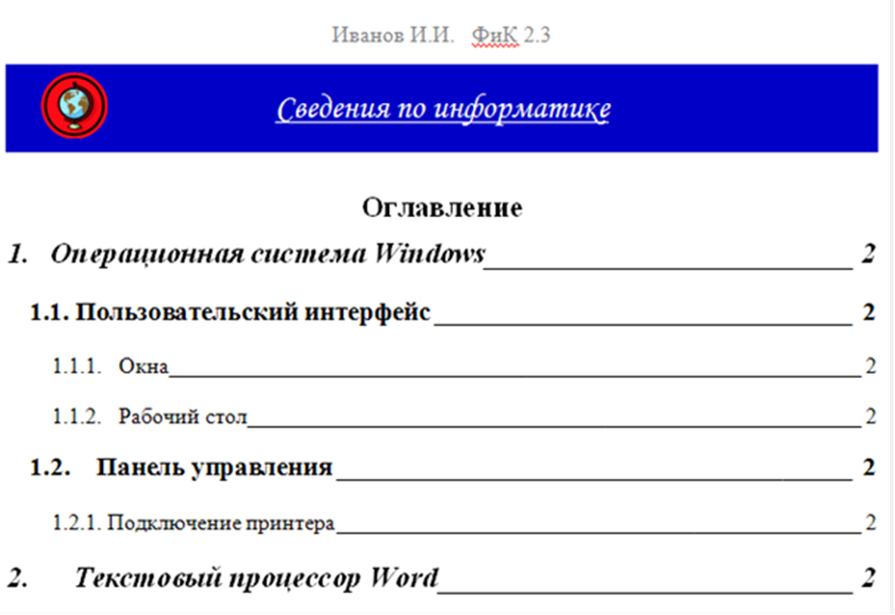
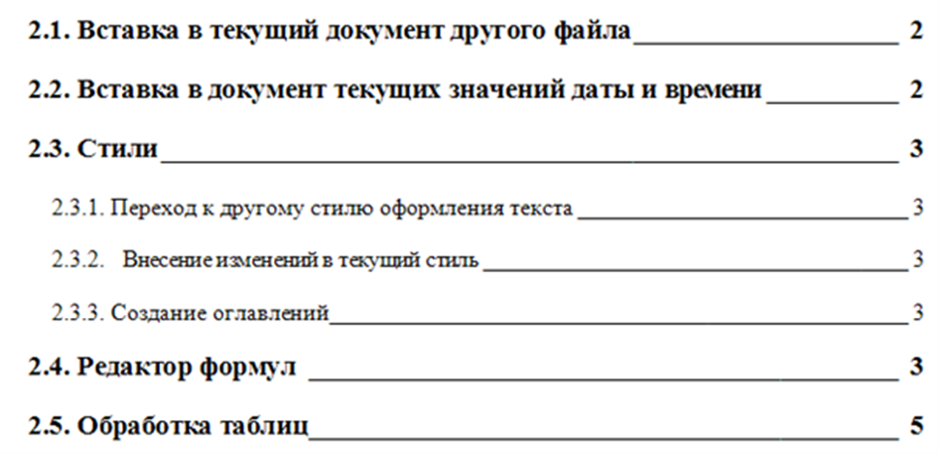

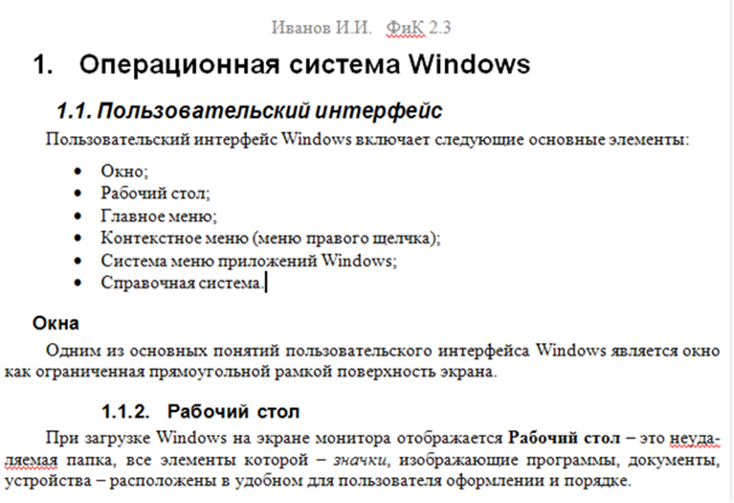
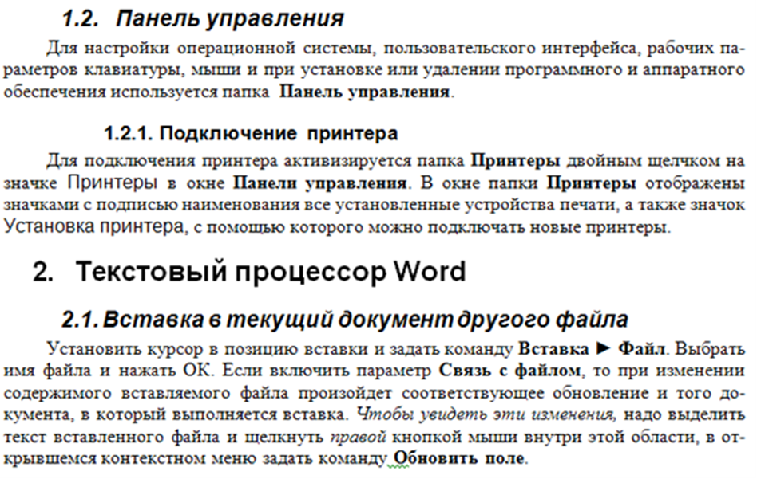
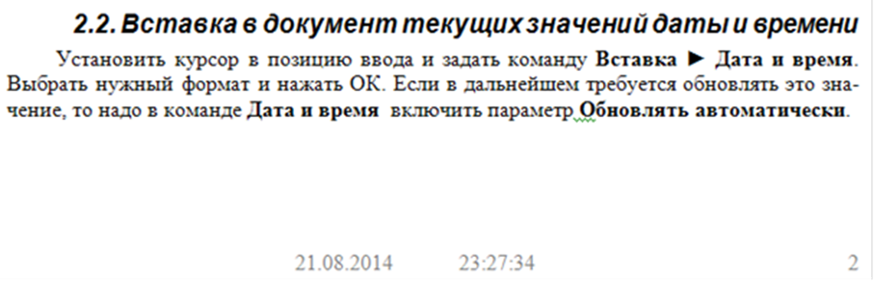

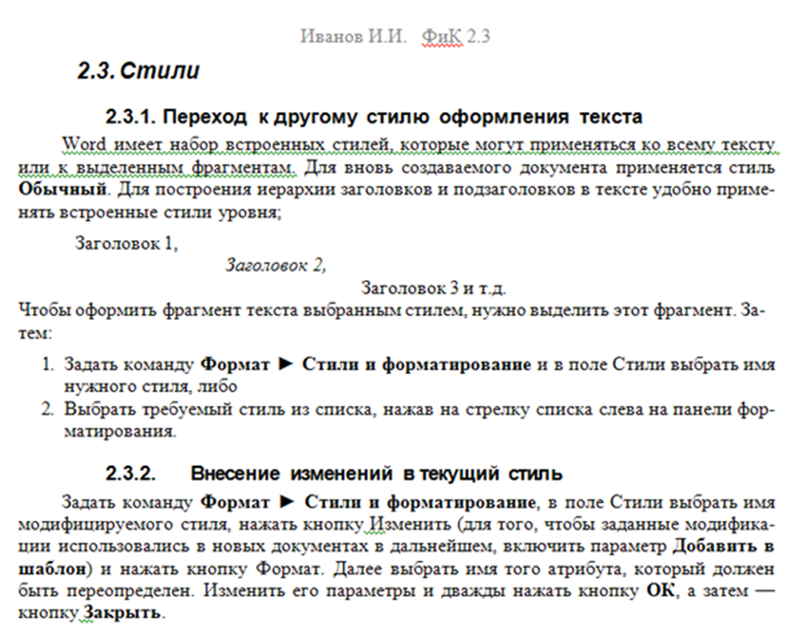
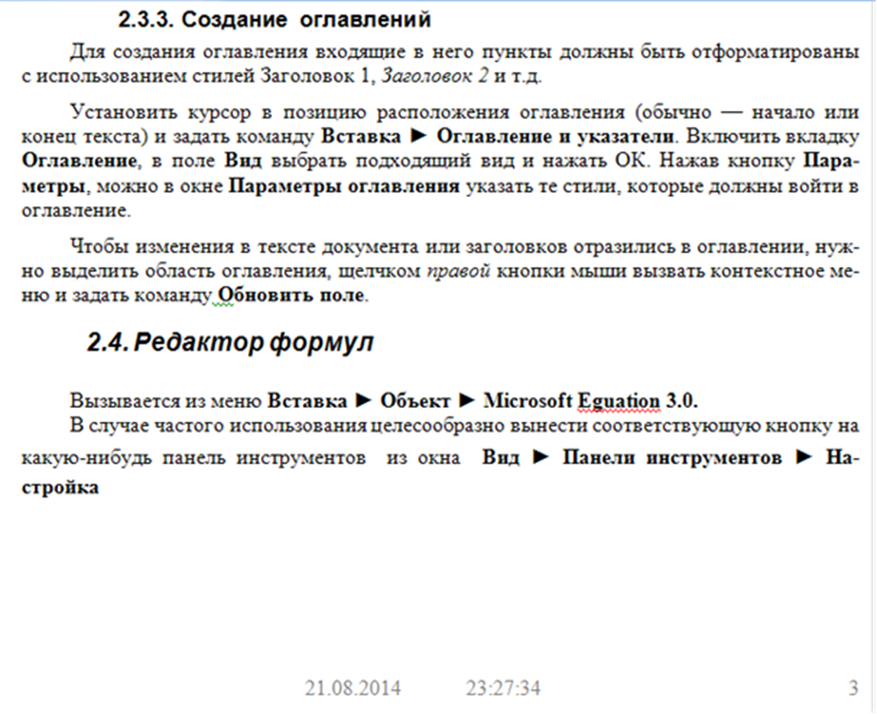
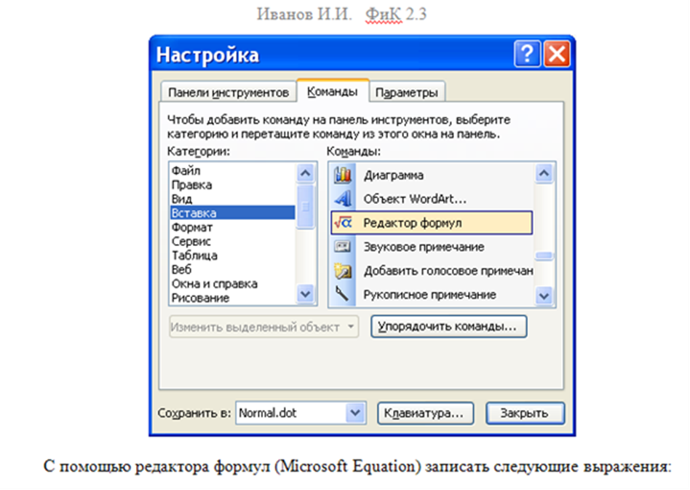
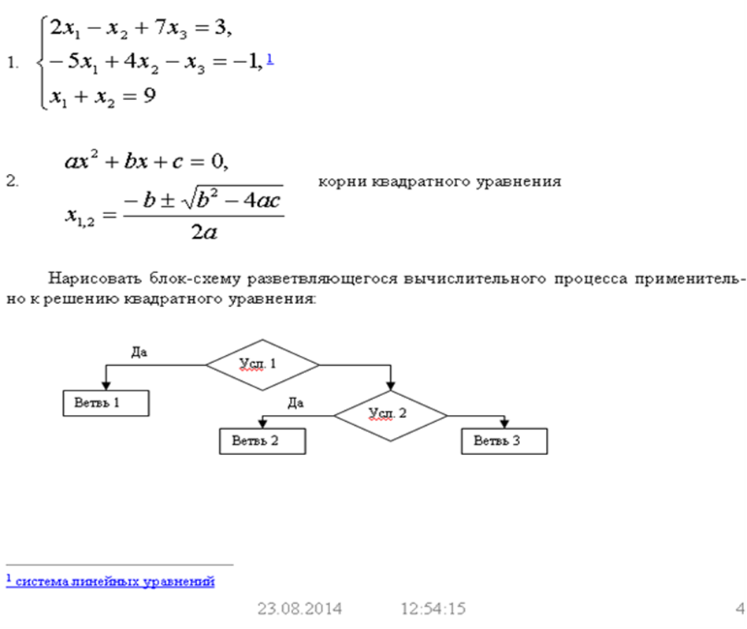

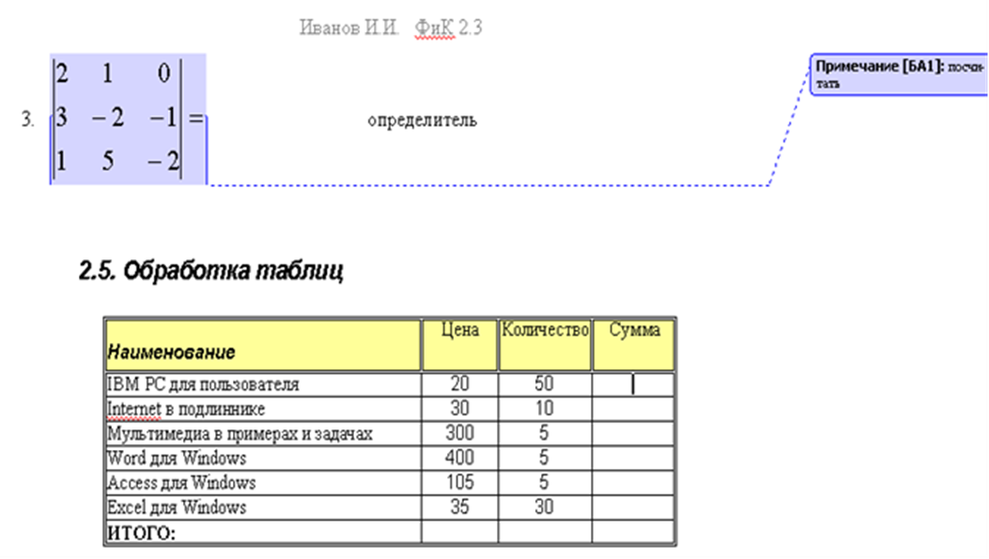

Задание №5
По данным приведенным в таблице

Объем произ  водства в у.е. (yi)м | Дата | Bари  ант 1 | Bари  ант 2 | Bари  ант 3 | Bари  ант 4 | Bари  ант 5 | Bари  ант 6 | Bари  ант 7 | Bари  ант 8 | Bари  ант 9 | Bари  ант 9
Y₀ | 01.01.2010 | 3578 | 5467 | 7654 | 9131 | 1234 | 3213 | 5123 | 7123 | 5001 | 7123
Y₁ | 01.04.2010 | 3590 | 5678 | 7865 | 9224 | 1345 | 3321 | 5145 | 7234 | 5100 | 7231
Y₂ | 01.07.2010 | 3670 | 5786 | 7889 | 9321 | 1456 | 3456 | 5345 | 7345 | 5234 | 7312
Y₃ | 01.10.2010 | 3705 | 5899 | 7932 | 9390 | 1567 | 3543 | 5378 | 7456 | 5344 | 7450
Y₄ | 01.01.2011 | 3780 | 5990 | 7999 | 9450 | 1678 | 3678 | 5456 | 7567 | 5456 | 7545
Y₅ | 01.04.2011 | 3800 | 6009 | 8190 | 9543 | 1789 | 3699 | 5564 | 7678 | 5567 | 7655
Y₆ | 01.07.2011 | 3999 | 6277 | 8234 | 9598 | 1876 | 3789 | 5765 | 7789 | 5678 | 7700
Y₇ | 01.10.2011 | 4007 | 6290 | 8345 | 9678 | 1987 | 3865 | 5876 | 7890 | 5789 | 7820
Y₈ | 01.01.2012 | 4123 | 6309 | 8432 | 9765 | 2009 | 3989 | 5910 | 7940 | 5890 | 7911
Y₉ | 01.04.2012 | 4234 | 6389 | 8547 | 9876 | 2109 | 4112 | 5998 | 8009 | 5909 | 8045

Разработать , при помощи табличного редактора Excel таблицу для анализа временного ряда, характеризующую динамику изменения объема производства, используя следующие формулы:

y₁, y₂, … y_{n} - значения уровней ряда, абсолютный прирост = у_{i} –y_{i-1}, коэффициент роста = y_{i}/y_{i-1} , темпы роста = коэффициент роста х 100%,
коэффициент прироста = (y_{i}-y_{i-1})/y_{i-1}, темпы прироста = коэффициент прироста х 100%
Вычислить средний абсолютный прирост = (y_{n}-y₀)/n
Представить распечатку таблицы в двух видах. В виде представленном в выше приведенном примере и в виде, в котором в каждой ячейке выводится не результат вычислений, а введенная в ней формула.

Методические указания к контрольной работе
Задание №1
При выполнении данного задания необходимо написать реферат по указанной теме. Текст реферата должен быть набран с использованием текстового процессора Word шрифтом Times New Roman, размер (кегль) 14, абзацный отступ 1,25 см, межстрочный интервал полуторный с использованием автоматической расстановки переносов.
Задание №2
Переведите десятичное число Х в двоичное, восьмеричное и шестнад-цатеричное, двоичное число У в десятичное и восьмеричное, восьмеричное число Z в двоичное и десятичное: X=54,27 , Y=1110111, Z=25647.
Перевод целой части десятичного числа X=54,27 из десятичной системы счисления в двоичную систему счисления выполним путем нахождения остатков от деления числа 54 на 2. Процесс деления продолжается до тех пор, пока частное от деления не будет меньше 2. Полученные остатки записываются в обратном поряд-ке
_54 | 2
4 | _27 | 2
_14 | 2 | _13 | 2
14 | _ 7 | 12 | _6 | 2
0 | 6 | 1 | 6 | _3 | 2
 | 1 |  | 0 | 2 | 1
 |  |  |  | 1
В результате получим 54₁₀=110110₂
Перевод дробной части десятичного числа X=54,27 из десятичной системы счисления в двоичную систему счисления выполним умножением на 2 до тех пор, пока дробная часть произведения не станет равной нулю или не будет достигнута необходимая точность представления числа в двоичной системе счисления. Полу -ченные целые части произведений будут являться цифрами числа в двоичной системе счисления

0 | 27
 | 2
0 | 54
 | 2
1 | 08
 | 2
0 | 16
 | 2
0 | 32
 | 2
0 | 64
 | 2
1 | 28
 | 2
0 | 56
 | 2
1 | 12

Таким образом 0.27₁₀=0.01000101₂ Десятичное число 0.27 точно не переводится в двоичную систему счисления. Учитывая, что в десятичной системе счисления оно представлено с точностью до двух значащих цифр, для сохранения данной точности представления в двоичной системе счисления необходимо сохранить восемь цифр ( в 4 раза больше).
Окончательно имеем 54.27₁₀=110110.01000101₂
Для перевода данного числа в восьмеричную систему счисления воспользуемся его представлением в двоичной системе счисления. Чтобы перевести двоичное число в восьмеричную систему счисления следует двоичное число надо от запятой вправо и влево выделить группы по три цифры, и каждую группу заменить соответствующей восьмеричной цифрой. Если при этом в крайних левой и правой группах окажется меньше трех цифр, то они дополняются нулями.
110’110.010’001’010

110₂=1*2²+1*2+0*2⁰=4+2=6₈ ; 010₂=0*2²+1*2+0*2⁰=2₈ ; 001₂=0*2²+0*2+1*2⁰=1₈;
Следовательно , Х=110110.01000101₂=66.212₈
Аналогичным образом получается запись числа Х в шестнадцатеричной системе счисления, но при этом запись числа в двоичной системе следует разбивать на группы по четыре цифры
0011’0110.0100’0101
0011₂=0*2³+0*2²+1*2+1*2⁰=3₁₆ , 0110₂=0*2³+1*2²+1*2+0*2⁰=6₁₆ , 0100₂=0*2³+1*2²+0*2+0*2⁰=4₁₆ , 0101₂=0*2³+1*2²+0*2+1*2⁰=5₁₆
Тогда Х=110110.01000101₂=36.45₁₆
Для перевода числа У в десятичную систему счисления воспользуемся разложением данного числа по степеням 2
У=1110111₂=1*2⁶+1*2⁵+1*2⁴+0*2³+1*2²+1*2+1*2⁰=64+32+16+4+2+1=119₁₀
Для перевода У в восьмеричную систему счисления воспользуемся вышеприведенным методом:
001’110’111
Ранее было получено 001₂=1₈ , 110₂=6₈ ,
111₂=1*2²+1*2+1*2⁰=4+2+1=7₈.
Следовательно 1110111₂=167₈
Чтобы перевести восьмеричное число Z=25647₈ в двоичное, надо каждую цифру числа заменить ее представлением в двоичной системе счисления тремя двоичными цифрами:
2₈=0*2²+1*2+0*2⁰=10₂=010₂ , 5=1*2²+0*2+1*2⁰=101₂ , 6= 1*2²+1*2+0*2⁰=110₂,
4=1*2²+0*2+0*2⁰=100₂ , 7=1*2²+1*2+1*2⁰=111₂
Тогда 25647₈=010101110100111₂.

Для перевода числа Z в десятичную систему счисления воспользуемся разложением данного числа по степеням 8:
25647₈=2*8⁴+5*8³+6*8²+4*8+7*8⁰=2*4096+5*512+6*64+4*8+7*1=
8192+2560+384+32+7=11175₁₀.
Задание №3
Составить таблицу истинности для логической формулы
(AᴠB) ᴧ (Ā ᴠB)—>B
Данная формула включает в себя две логические переменные А и В, каждая из которых может принимать только два значения: 0 (ложь) и 1 (истина). Для построения таблицы истинности надо определить, какие значения принимает формула при всевозможных значениях переменных А и В. Обозначим
(AᴠB) ᴧ (Ā ᴠB)—> В ̅ =С
Положим А=0 и В=0, тогда
С=(0ᴠ0) ᴧ ( ᴠ0) —>0 ̅ = 0ᴧ(1ᴠ0) —>1 = 0ᴧ1—>1 = 0—>1=1
При А=0 и В=1 получим
С=(0ᴠ1) ᴧ ( 0 ̅ᴠ1) —>1 ̅ = 1ᴧ(1ᴠ1) —>0 = 1ᴧ1—>0 = 1—>0=0
При А=1и В=0 будем иметь
С=(1ᴠ0) ᴧ ( 1 ̅ᴠ0) —>0 ̅ = 1ᴧ(0ᴠ0) —>1 = 1ᴧ0—>1 = 0—>1=1
При А=1и В=1 получим
С=(1ᴠ1) ᴧ ( 1 ̅ᴠ1) —>1 ̅ = 1ᴧ(0ᴠ1)—>0 = 1ᴧ1—>0 = 1—>0=0.

Полученные результаты представим в виде таблице, которая и будет таблицей истинности данного логического выражения
А | В | С
0 | 0 | 1
0 | 1 | 0
1 | 0 | 1
1 | 1 | 0

Задание №4
Оглавление формируется автоматически через меню Вставка.
При этом необходимо:
1.Изучить технологию работы с структурированными документами (ниже приведены некоторые материалы применительно к MS Word 2007).
2.В верхнем колонтитуле поместить свою фамилию и группу, а в нижний – номер страницы, а также текущие (компьютерные) дату и время.
3.Название документа выполнено шрифтом Monotype Corsiva 18 пт, цвет заливки –синий. Картинка выбрана из Коллекции MS Office (можно и другую).
4.Основной текст набран шрифтом Times New Roman 12 пт. Междустрочный интервал – одинарный. Отступ «красной строки» - 1 см. Интервал после абзаца – 6 пт.
5.Внести изменения в стили заголовков (обновлять автоматически):
Заголовок 1 – Arial 18 пт, полужирный, курсив, отступ слева 0,6 см
Заголовок 2 - Arial 14 пт, полужирный,
Заголовок 3 - Arial 13 пт, полужирный.

6.Формат оглавления – «Изысканный». Междустрочный интервал – полуторный, интервалы Перед и После по 6 пт. Шрифты уровней оглавления - Times New Roman 16, 14 и 12 пт соответственно.
7.В редакторе формул увеличить размеры символов и индексов: от 16 пт для крупного символа до 6 пт для мелкого индекса. Сделать Закладку на формуле 2.
8.В таблице осуществить расчет по формулам Суммы и ИТОГО. Фон заголовка – светло-желтый.
9.Знать, как осуществлять проверку правописания, а также поиск и замену текста.
Работа с большим (структурированным) документом
Прежде чем создавать многостраничный документ следует определить его структуру (план) — разбивку на разделы, графы и параграфы. При определе-нии структуры заголовкам и подзаголовкам назначаются стили разных уров-ней. Это удобно выполнять в режиме просмотра структуры. В ходе работы структура документа (порядок глав) может изменяться.
Создание структурированного документа
Данная процедура может включать следующие этапы:
1.Перейти в режим просмотра структуры документа (кнопка слева от нижней горизонтальной линейки прокрутки или команда Вид ► Структура).
2.Создать список всех заголовков.
3.Поочередно всем строкам заголовков назначить соответст¬вующие уровни иерархии с помощью кнопок Повысить уровень и Понизить уровень панели инструментов Структура.
4.Для ввода обычного текста перейти на новую строку, нажать кнопку Понизить до обычного текста и вводить текст.
Реорганизация структуры

В режиме Структура можно изменять структуру документа: расположение разделов, граф и параграфов, перемещая отдельные элементы верх или вниз.
1.С помощью кнопок с цифрами от 1 до 7 панели инструментов Структура отобразить уровень тех заголовков, которые вместе с содержащимся в них текстом будут перемещены в новую позицию.
2.Установить курсор на соответствующий заголовок и нажимать кнопки Передвинуть вверх или Передвинуть вниз. Можно для этого же установить мышь на первый символ заголовка (знак «плюс» или «минус») и переместить в новое положение.
Можно отменить показ всех подзаголовков, расположенных по иерархии ниже данного заголовка: установить курсор на строку с данным заголовком и нажатькнопку Свернуть. Для выполнения обратной операции — отображения всех подзаголовков, расположенных на более низких уровнях, чем данный, нажать кнопку Развернуть.
Нажатие кнопки Все заголовки приводит к отображению всех заголовков и текста.
Нажатие кнопки Показать только первую строку приводит к отображению только первых строк заголовков и текста.
Для нумерации заголовков задать команду Формат ► Список, выбрать многоуровневый способ нумерации списка заголовков и нажать ОК.
Режим Схема документа. Для быстрого перемещения по большому структурированному документу и определения собственного местонахождения в нем удобно воспользоваться режимом Схема документа: задать команду Вид ► Схема документа или щелкнуть по соответствующей кнопке, расположенной на панели инструментов Стандартная. На экране, слева от документа появляется его схема. С ее помощью удобно перемещаться от одной части документа к другой.
Чтобы убрать схему документа, надо еще раз щелкнуть по соответствующей пиктограмме или повторить последовательность вышеуказанных команд.
\
Задание №5
Результаты выполнения задания следует представить в ниже следующем виде
